Министерство науки и высшего образования Российской Федерации
Санкт-Петербургский политехнический университет Петра Великого
Институт компьютерных наук и кибербезопасности
Высшая школа кибербезопасности

ЛАБОРАТОРНАЯ РАБОТА № 3

по дисциплине «Языки программирования»

Выполнил
студент гр. 5151004/50002 Прозоров П.А.

Руководитель
ассистент Цуркан И.С.

Санкт-Петербург
2026

1. Цель работы
Освоить вычисления общего назначения на графическом процессоре (GPU) с помощью технологии OpenCL: перенести на GPU две вычислительные задачи — вычисление определителя квадратной матрицы методом Гаусса (задача линейной алгебры) и перебор значений для нахождения прообраза хэш-функции MD5 (брутфорс), — проверить корректность GPU-реализаций по эталонным реализациям на CPU, оценить сложность алгоритмов и сравнить скорость работы CPU- и GPU-версий на входных данных разного размера.

2. Формулировка задания
В соответствии с заданием лабораторной работы № 3 необходимо научиться выполнять расчёты при помощи GPU (CUDA, OpenCL, Metal). Требования к работе:
- реализовать любую задачу с матрицами из области линейной алгебры (кроме сложения, умножения, вычитания и деления матриц);
- реализовать решение задачи брутфорса значения хэш-функции.
Порядок выполнения: реализовать решение на CPU; оценить скорость работы и сложность на входных данных различной длины; реализовать решение на GPU; проверить его корректность по результатам CPU-версии; повторить оценку скорости для GPU, сравнить статистику обеих реализаций и проанализировать результаты; проверить работоспособность GPU-решения на данных разной размерности.
Отчёт должен содержать описание алгоритма распараллеливания с иллюстрациями, графики зависимости времени работы на CPU и GPU от размера входных данных с кратким описанием входных данных, способ вычисления числа используемых блоков и потоков, а также листинги программ.
Выбранные задачи: (1) вычисление определителя матрицы методом Гаусса с частичным выбором главного элемента; (2) перебор натуральных чисел с вычислением MD5 от их десятичной записи до совпадения с целевым хэшем.

3. Ход работы
3.1. Среда и общая схема измерений
Программы написаны на языке C, GPU-часть реализована на OpenCL (ядра в файлах gauss.cl и md5_kernel.cl, хост-код на C). Сборка выполнялась компилятором gcc под Windows: CPU-версии — gcc -O2 -o det_gauss det_gauss.c -lm, GPU-версия определителя — gcc -O3 -o det_gauss_gpu det_gauss_gpu.c -I. C:\Windows\System32\OpenCL.dll. CPU-версии однопоточные. Для GPU используется первое доступное устройство типа GPU первой найденной OpenCL-платформы. Время измеряется функцией clock_gettime(CLOCK_MONOTONIC) вокруг вычислительной части; компиляция ядер в измерение не входит.
Для каждой задачи порядок работы был одинаков: CPU-реализация → проверка корректности → замеры времени → GPU-реализация → сверка результатов с CPU → замеры времени на тех же размерах входа → сравнение.
3.2. Задача 1: определитель матрицы методом Гаусса
Алгоритм на CPU. Матрица n×n из чисел типа double приводится к верхнетреугольному виду. На шаге i в столбце i среди строк i…n−1 ищется элемент с максимальным модулем (частичный выбор главного элемента); если он по модулю меньше 1e-12, матрица считается вырожденной и определитель равен 0. Иначе строка с ведущим элементом переставляется на место i (при перестановке знак определителя меняется), после чего из каждой строки k > i вычитается строка i, умноженная на M[k][i] / M[i][i]. Определитель равен произведению диагональных элементов, умноженному на накопленный знак. Сложность алгоритма — O(n³) по времени (≈ n³/3 умножений с вычитанием) и O(n²) по памяти.
Входные данные. Квадратные матрицы со случайными элементами из отрезка [−1, 1] (rand(), начальное значение генератора зависит от n, поэтому CPU и GPU обрабатывают одинаковые матрицы). Размеры: n = 100, 200, 300, 500, 800, 1000, 1500. Для проверки корректности CPU-версии использованы единичная матрица 3×3 (ожидается 1), вырожденная 3×3 (ожидается 0), трёхдиагональная 3×3 (ожидается 4), а также случайные матрицы 1×1…3×3, для которых результат сравнивался с явными формулами.
Алгоритм распараллеливания. Шаги внешнего цикла по i зависят друг от друга, поэтому он остаётся на хосте. Внутри шага независимы строки k > i: каждая обновляется только по значению строки i. Для каждого шага хост ставит в очередь два ядра (рисунок 1):
- pivot_and_swap — один work-item (global = 1, local = 1) ищет ведущий элемент в столбце, переставляет строки прямо в памяти GPU и меняет знак; при вырожденной матрице записывает в sign ноль. Благодаря этому матрица на протяжении всего вычисления остаётся в памяти устройства, и между шагами нет копирований на хост;
- eliminate — каждый work-item с глобальным номером k обрабатывает строку k: если i < k < n, он вычисляет множитель и вычитает строку i из строки k для столбцов j = i…n−1.
Очередь команд — последовательная (in-order), поэтому порядок «поиск ведущего → исключение» между шагами соблюдается без явной синхронизации. После последнего шага матрица и знак читаются на хост, где перемножаются диагональные элементы.
Число потоков и блоков. В терминах OpenCL блоку CUDA соответствует рабочая группа (work-group), потоку — рабочий элемент (work-item). Размер группы выбран local_size = 64 (кратно размеру wavefront 64 у AMD и 2 варпам по 32 у NVIDIA). Глобальный размер должен быть кратен локальному, поэтому он округляется вверх: global_size = ⌈n / 64⌉ · 64, число групп равно ⌈n / 64⌉. Лишние work-item (с номером k ≥ n) и строки k ≤ i проверкой условия сразу завершаются. Например, для n = 100 запускается 128 work-item в 2 группах, для n = 1000 — 1024 в 16 группах, для n = 1500 — 1536 в 24 группах. Ядро pivot_and_swap всегда запускается как 1 группа из 1 work-item. Всего за вычисление выполняется 2n запусков ядер.
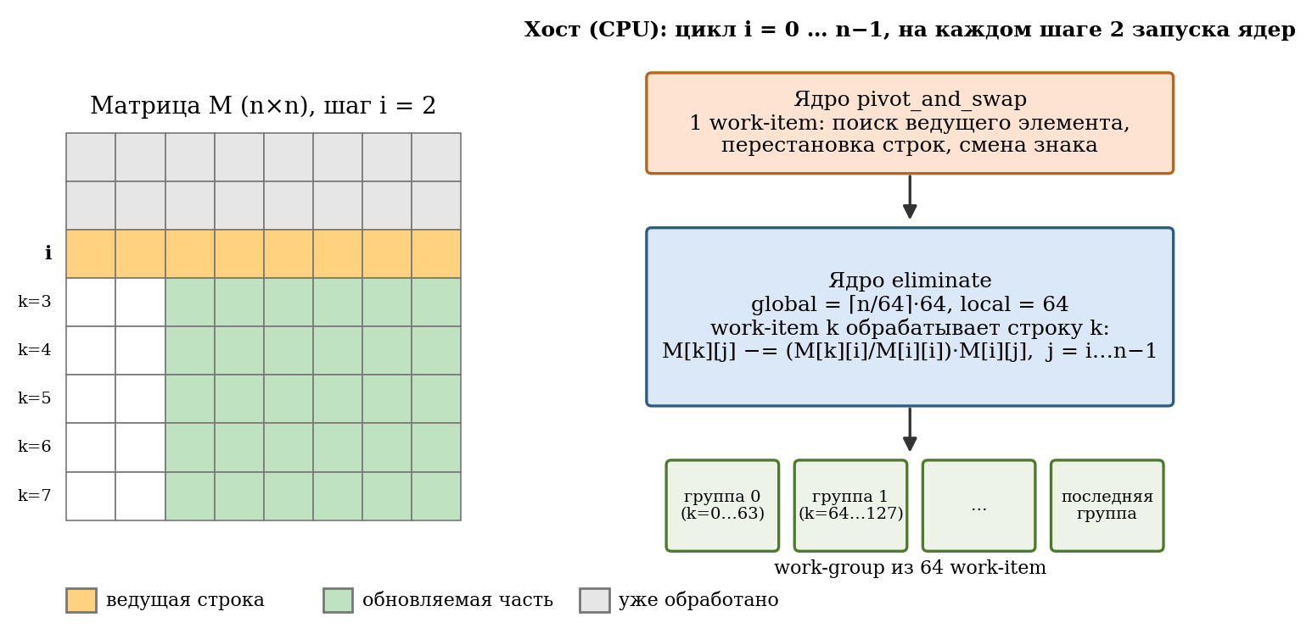
Рисунок 1 – Схема распараллеливания метода Гаусса на GPU

3.3. Задача 2: брутфорс хэша MD5
Алгоритм на CPU. Реализован алгоритм MD5 по RFC 1321 (MD5_Init / Update / Final). Для каждого числа i из диапазона [0, max_range) оно переводится в десятичную строку (sprintf), от строки считается MD5, hex-представление сравнивается с целевым хэшем. Целевой хэш получен от строки «123456»: e10adc3949ba59abbe56e057f20f883e. Сложность — O(N · L), где N — размер диапазона, L — длина записи числа (не более 20 цифр), то есть линейная по N. Для замеров полного прохода диапазона использован хэш числа 999999999999999, заведомо лежащего вне диапазона. Размеры диапазона: 100 000, 500 000, 1 000 000, 5 000 000.
Алгоритм распараллеливания. Задача «удивительно параллельна»: проверки разных чисел полностью независимы. Каждому work-item сопоставляется одно число i = start_idx + get_global_id(0) (рисунок 2). Work-item переводит число в строку (uint_to_str), формирует единственный 64-байтный блок MD5 (подходит для строк до 55 символов, чего достаточно для 64-битного числа), выполняет 64 шага MD5 (md5_short) и сравнивает четыре 32-битных слова результата с целевым хэшем target_hash, хранящимся в виде четырёх слов uint в порядке little-endian (для «123456» — 0x39dc0ae1, 0xab59ba49, 0x57e056be, 0x3e880ff2). При совпадении work-item записывает found_flag = 1 и найденное значение found_val = i. Остальные work-item перед вычислениями проверяют флаг и при его установке завершаются досрочно.
Число потоков и блоков. local_size = 64, global_size = ⌈max_range / 64⌉ · 64, число рабочих групп — ⌈max_range / 64⌉; work-item с i ≥ max_range сразу выходят. Для диапазона 1 000 000 это 1 000 000 work-item в 15 625 группах (global = 1 000 000), для 5 000 000 — 78 125 групп, для 10 000 000 — 156 250 групп. Здесь, в отличие от метода Гаусса, потоков на порядки больше, чем вычислительных блоков устройства, что позволяет полностью загрузить GPU и скрыть задержки памяти. При замерах на GPU целевой хэш заменялся нулевым (такого MD5 нет), чтобы перебирался весь диапазон, а аргумент max_range ядра обновлялся перед каждым запуском.
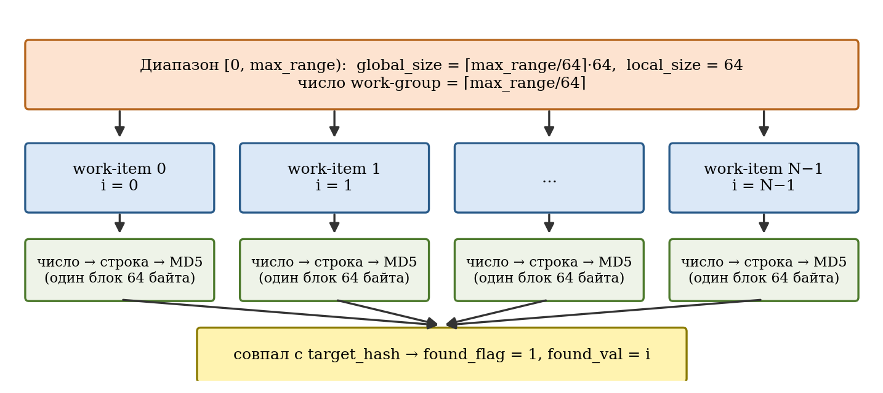
Рисунок 2 – Схема распараллеливания брутфорса MD5 на GPU

3.4. Проверка корректности GPU-реализаций
Для определителя GPU-результат сравнивался с CPU-результатом на одних и тех же матрицах: значения для n = 100, 200, 300 совпадают до выводимой точности (6 значащих цифр), а для n ≥ 500 обе реализации одинаково дают ±inf (см. раздел 4). Для брутфорса GPU-версия при поиске хэша числа 123456 в диапазоне [0, 1 000 000] вернула x = 123456, что совпадает с результатом CPU-версии.

4. Результаты работы
4.1. Определитель матрицы
Результаты запусков CPU- и GPU-версий приведены на рисунке 3 и в таблице 1, графики зависимости времени от размера матрицы — на рисунке 4.
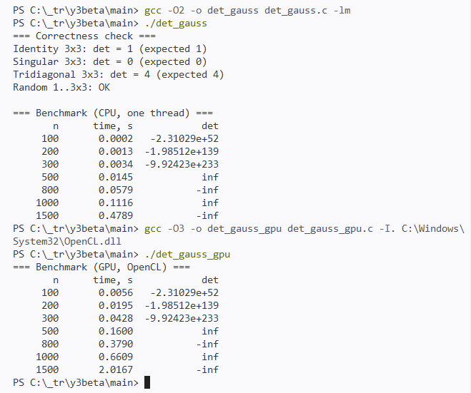
Рисунок 3 – Вывод программ det_gauss (CPU) и det_gauss_gpu (GPU)

Таблица 1 – Время вычисления определителя на CPU и GPU
n | CPU, с | GPU, с | GPU/CPU (во сколько раз дольше) | Определитель
100 | 0,0002 | 0,0056 | 28 | −2,31029·10⁵²
200 | 0,0013 | 0,0195 | 15 | −1,98512·10¹³⁹
300 | 0,0034 | 0,0428 | 12,6 | −9,92423·10²³³
500 | 0,0145 | 0,1600 | 11,0 | inf
800 | 0,0579 | 0,3790 | 6,5 | −inf
1000 | 0,1116 | 0,6609 | 5,9 | inf
1500 | 0,4789 | 2,0167 | 4,2 | −inf

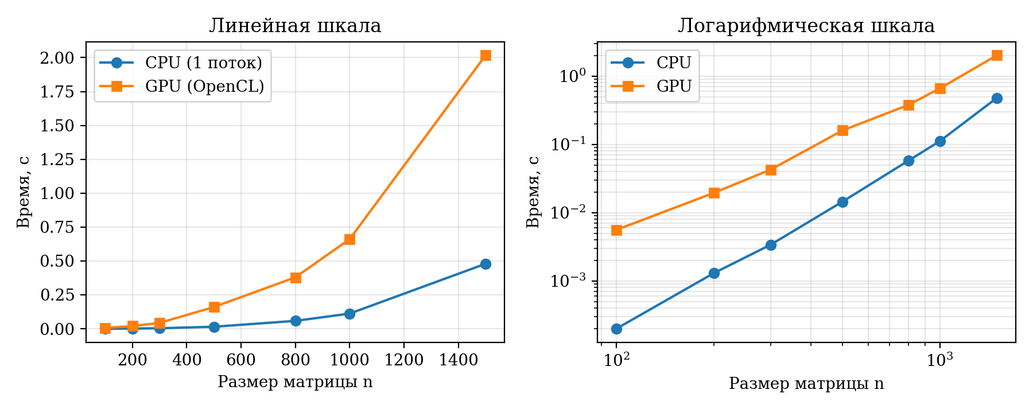
Рисунок 4 – Зависимость времени вычисления определителя от размера матрицы

Сложность на CPU. Время растёт примерно кубически: при увеличении n в 2 раза (500 → 1000) время выросло в 7,7 раза (теоретически 8), при росте с 1000 до 1500 (в 1,5 раза) — в 4,3 раза (теоретически 3,4; небольшое превышение, вероятно, связано с выходом рабочего набора матрицы за пределы кэша). На логарифмической шкале график CPU близок к прямой с наклоном около 3, что подтверждает оценку O(n³).
Сравнение CPU и GPU. В данной реализации GPU оказался медленнее CPU на всех проверенных размерах, но отставание сокращается: с 28 раз при n = 100 до 4,2 раза при n = 1500. Причины видны из устройства алгоритма: (1) на каждом шаге запускаются два ядра, всего 2n запусков, и накладные расходы на запуск ядер для малых матриц составляют значительную часть всего времени; (2) ядро pivot_and_swap выполняется одним потоком, то есть последовательная часть алгоритма на GPU идёт на очень медленном одиночном ядре; (3) в eliminate параллелизм ограничен числом строк: активно не более n − i − 1 work-item (для n = 1500 — не более 1536 потоков, 24 группы), а каждый из них последовательно обрабатывает строку длиной до n элементов; (4) соседние work-item обращаются к элементам, отстоящим на n·8 байт, поэтому обращения к памяти не объединяются (нет coalescing); (5) вычисления в double на многих GPU выполняются медленнее, чем в float. Эти объяснения следуют из анализа кода и характера зависимости, отдельными измерениями (профилированием) не проверялись. Тенденция к сокращению отставания с ростом n позволяет предположить, что при ещё больших матрицах GPU может сравняться с CPU, однако в проведённом эксперименте этого не наблюдалось, и граница не определена.
Замечание о значениях определителя. Для n ≥ 500 определитель выводится как ±inf: модуль определителя случайной матрицы быстро растёт с n и выходит за диапазон double (≈1,8·10³⁰⁸). Переполнение возникает при перемножении диагональных элементов, а не в самом исключении, поэтому CPU и GPU дают одинаковый результат, но для проверки точности на больших n он не информативен. Для получения осмысленного значения следует накапливать логарифм модуля определителя (Σ ln|uᵢᵢ|) и знак отдельно; в работе это не реализовано.
4.2. Брутфорс MD5
Результаты запусков приведены на рисунке 5 и в таблице 2, зависимость времени от размера диапазона — на рисунке 6, скорость перебора — на рисунке 7.
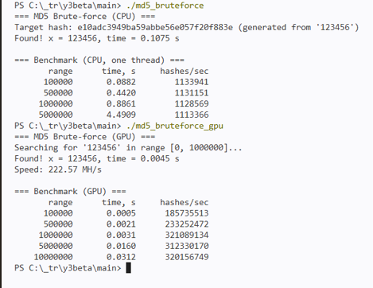
Рисунок 5 – Вывод программ md5_bruteforce (CPU) и md5_bruteforce_gpu (GPU)

Таблица 2 – Время и скорость перебора MD5 на CPU и GPU
Диапазон | CPU, с | CPU, хэш/с | GPU, с | GPU, хэш/с | Ускорение
100 000 | 0,0882 | 1 133 941 | 0,0005 | 185 735 513 | ≈164
500 000 | 0,4420 | 1 131 151 | 0,0021 | 233 252 472 | ≈206
1 000 000 | 0,8861 | 1 128 569 | 0,0031 | 321 089 134 | ≈285
5 000 000 | 4,4909 | 1 113 366 | 0,0160 | 312 330 170 | ≈281
10 000 000 | — | — | 0,0312 | 320 156 749 | —
Ускорение вычислено как отношение скоростей перебора GPU и CPU (хэш/с); оно точнее отношения времён, так как время GPU на малых диапазонах округляется до 0,1 мс. На CPU диапазон 10 000 000 не измерялся.

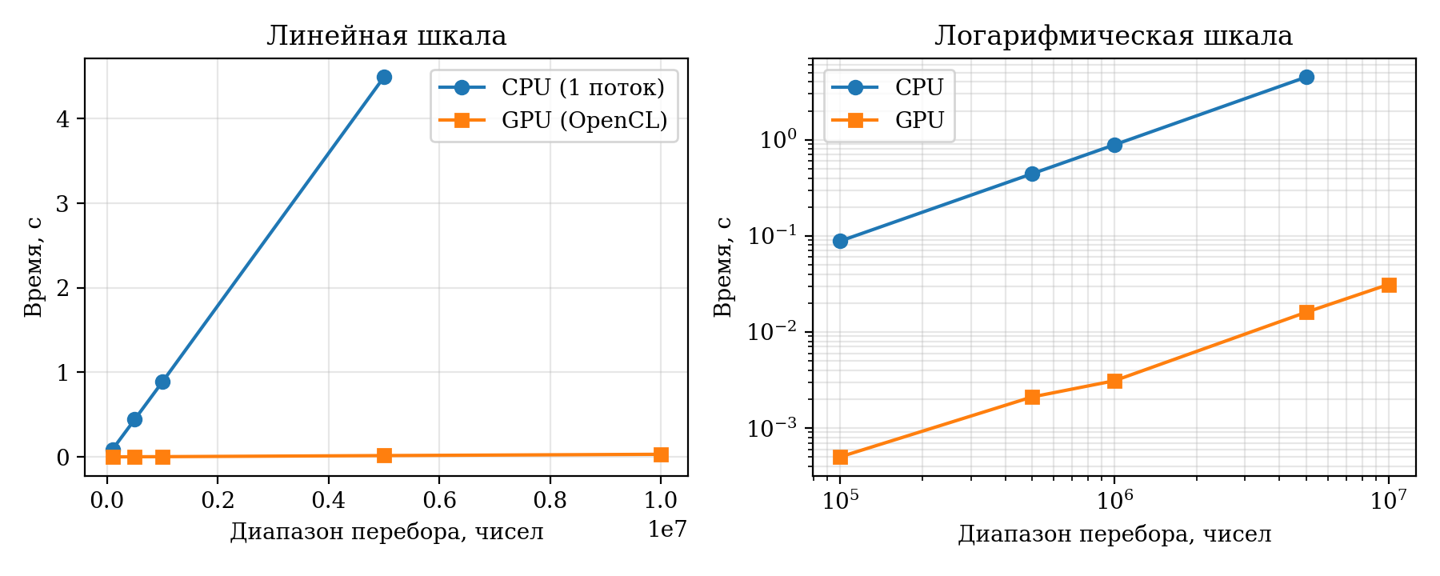
Рисунок 6 – Зависимость времени перебора MD5 от размера диапазона

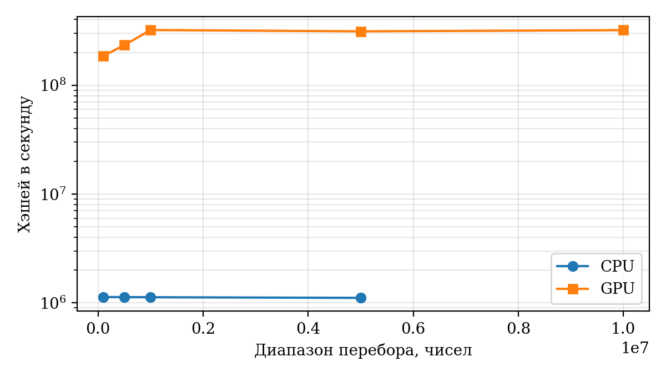
Рисунок 7 – Скорость перебора MD5 (хэшей в секунду)

Корректность. Обе версии нашли число 123456 по хэшу e10adc3949ba59abbe56e057f20f883e: CPU — за 0,1075 с, GPU — за 0,0045 с. Заявленная GPU-программой скорость 222,57 МХэш/с в этом запуске рассчитана делением всего диапазона (1 000 000) на время, хотя поиск мог завершиться раньше, и включает первый «холодный» запуск ядра, поэтому корректнее ориентироваться на значения таблицы 2.
Сложность. Время на CPU растёт строго линейно: при увеличении диапазона в 50 раз (100 000 → 5 000 000) время выросло в 50,9 раза, а скорость остаётся практически постоянной (≈1,13 млн хэш/с, небольшое снижение — из-за роста длины записи числа). Это соответствует O(N). На GPU при диапазонах от 1 млн скорость также выходит на плато (≈310–320 млн хэш/с), время растёт линейно (1 млн → 10 млн: 0,0031 → 0,0312 с, в ≈10 раз). На малых диапазонах (100 000) GPU не успевает загрузиться полностью, и накладные расходы запуска ядра составляют заметную часть времени, поэтому скорость ниже (186 млн хэш/с).
Сравнение. GPU быстрее CPU в ≈164 раза на диапазоне 100 000 и в ≈280–285 раз на диапазонах от 1 млн. Для оценки практического значения: при скорости ≈320 млн хэш/с перебор 10⁹ чисел занял бы около 3 с, а 10¹⁰ — около 30 с (оценка линейной экстраполяцией, не измерялась). Следует учитывать, что CPU-версия использует универсальную реализацию MD5 с sprintf и MD5_Update, а GPU-ядро — специализированную однoблочную; поэтому полученное ускорение отражает сочетание аппаратного параллелизма и оптимизации под короткие сообщения, а не только разницу «устройств».

5. Вывод
В данной лабораторной работе были реализованы на CPU и GPU (OpenCL) две задачи — вычисление определителя методом Гаусса и брутфорс MD5, — проверена корректность GPU-версий по CPU-версиям и измерено время работы на входных данных разного размера.
Брутфорс MD5 идеально подходит для GPU: проверки независимы, обмена данными между потоками нет, число work-item огромно. Ускорение составило около 280 раз (≈320 млн против ≈1,1 млн хэш/с), а время линейно растёт с размером диапазона на обоих устройствах.
Метод Гаусса на GPU в предложенной реализации оказался в 4–28 раз медленнее CPU: алгоритм содержит последовательную зависимость шагов, ограниченный параллелизм (не более n потоков на шаг), 2n запусков ядер, одиночный поток для выбора ведущего элемента и неоптимальный доступ к памяти. Отставание сокращается с ростом n (с 28 до 4,2 раза), что указывает на возможность выигрыша на более крупных матрицах, но в эксперименте он не достигнут. Для улучшения можно распараллелить поиск ведущего элемента редукцией, использовать двумерный NDRange (параллелизм по строкам и столбцам), транспонировать матрицу для объединения обращений к памяти и блочный вариант алгоритма. Кроме того, для n ≥ 500 определитель выходит за диапазон double, поэтому для больших матриц следует вычислять логарифм модуля определителя.
Таким образом, эффективность переноса на GPU определяется степенью независимости операций и объёмом параллельной работы: задача с массовым независимым вычислением даёт ускорение на два порядка, а задача с последовательной структурой шагов требует иной организации вычислений.

Приложение А. Листинги программ
А.1. det_gauss.c — определитель методом Гаусса, CPU
// det_gauss.c
// Вычисление определителя квадратной матрицы методом Гаусса
// с частичным выбором главного элемента по столбцу.
// Сборка: gcc -O2 -o det_gauss det_gauss.c -lm

#include <stdio.h>
#include <stdlib.h>
#include <math.h>
#include <time.h>

static double now_sec(void) {
struct timespec ts;
clock_gettime(CLOCK_MONOTONIC, &ts);
return ts.tv_sec + ts.tv_nsec * 1e-9;
}

// ---- Определитель методом Гаусса ----
// Сложность: O(n^3). Память: O(n^2) (копия).
double det_gauss(const double *A, int n) {
double *M = malloc((size_t)n * n * sizeof(double));
if (!M) return NAN;
for (int i = 0; i < n * n; i++) M[i] = A[i];

double det = 1.0;
int sign = 1;

for (int i = 0; i < n; i++) {
// Поиск ведущего элемента (по модулю)
int pivot = i;
double maxAbs = fabs(M[i * n + i]);
for (int k = i + 1; k < n; k++) {
double v = fabs(M[k * n + i]);
if (v > maxAbs) { maxAbs = v; pivot = k; }
}

// Вырожденная матрица
if (maxAbs < 1e-12) {
free(M);
return 0.0;
}

// Перестановка строк — знак меняется
if (pivot != i) {
for (int j = 0; j < n; j++) {
double t = M[i * n + j];
M[i * n + j] = M[pivot * n + j];
M[pivot * n + j] = t;
}
sign = -sign;
}

// Исключение под ведущим элементом
double inv_piv = 1.0 / M[i * n + i];
for (int k = i + 1; k < n; k++) {
double factor = M[k * n + i] * inv_piv;
if (factor == 0.0) continue;
for (int j = i; j < n; j++) {
M[k * n + j] -= factor * M[i * n + j];
}
}
}

det = (double)sign;
for (int i = 0; i < n; i++) det *= M[i * n + i];

free(M);
return det;
}

// ---- Генерация случайной матрицы ----
static void random_matrix(double *A, int n, unsigned seed) {
srand(seed);
for (int i = 0; i < n * n; i++) {
A[i] = (double)rand() / RAND_MAX * 2.0 - 1.0; // [-1, 1]
}
}

// ---- Эталонный определитель для маленьких матриц: явная формула ----
// (для n=1,2,3 — чтобы проверить корректность без numpy)
static double det_explicit(const double *A, int n) {
if (n == 1) return A[0];
if (n == 2) return A[0]*A[3] - A[1]*A[2];
if (n == 3) {
return A[0]*(A[4]*A[8] - A[5]*A[7])
- A[1]*(A[3]*A[8] - A[5]*A[6])
+ A[2]*(A[3]*A[7] - A[4]*A[6]);
}
return NAN;
}

int main(void) {
// ---------- Тесты корректности ----------
printf("=== Correctness check ===\n");

double eye3[9] = {1,0,0, 0,1,0, 0,0,1};
printf("Identity 3x3: det = %g (expected 1)\n", det_gauss(eye3, 3));

double a3[9] = {1,2,3, 4,5,6, 7,8,9};
printf("Singular 3x3: det = %g (expected 0)\n", det_gauss(a3, 3));

double b3[9] = {2,-1,0, -1,2,-1, 0,-1,2};
printf("Tridiagonal 3x3: det = %g (expected 4)\n", det_gauss(b3, 3));

// Случайные матрицы: сравниваем с явной формулой
int ok = 1;
for (int n = 1; n <= 3; n++) {
double A[9];
random_matrix(A, n, 42 + n);
double d1 = det_gauss(A, n);
double d2 = det_explicit(A, n);
if (fabs(d1 - d2) > 1e-9) {
printf("MISMATCH n=%d: gauss=%.10f explicit=%.10f\n", n, d1, d2);
ok = 0;
}
}
printf(ok ? "Random 1..3x3: OK\n" : "Random 1..3x3: FAIL\n");

// ---------- Бенчмарк ----------
printf("\n=== Benchmark (CPU, one thread) ===\n");
printf("%8s %12s %14s\n", "n", "time, s", "det");

int sizes[] = {100, 200, 300, 500, 800, 1000, 1500};
for (int s = 0; s < (int)(sizeof(sizes)/sizeof(sizes[0])); s++) {
int n = sizes[s];
double *A = malloc((size_t)n * n * sizeof(double));
random_matrix(A, n, 12345u + (unsigned)n);

double t0 = now_sec();
double d = det_gauss(A, n);
double t1 = now_sec();

printf("%8d %12.4f %14.6g\n", n, t1 - t0, d);
free(A);
}
return 0;
}
А.2. gauss.cl — ядра OpenCL для метода Гаусса
// gauss.cl
// Ядро для распараллеливания метода Гаусса.

#pragma OPENCL EXTENSION cl_khr_fp64 : enable

// Ядро 1: Поиск ведущего элемента и перестановка строк.
// Выполняется всего одним потоком, так как это O(N) и данные уже на GPU.
__kernel void pivot_and_swap(__global double *M, __global int *sign, const int n, const int i) {
int pivot = i;
double maxAbs = fabs(M[i * n + i]);

// Ищем максимум в столбце
for (int k = i + 1; k < n; k++) {
double v = fabs(M[k * n + i]);
if (v > maxAbs) {
maxAbs = v;
pivot = k;
}
}

// Вырожденная матрица
if (maxAbs < 1e-12) {
*sign = 0;
return;
}

// Меняем строки местами, если нужно, и меняем знак определителя
if (pivot != i) {
for (int j = 0; j < n; j++) {
double t = M[i * n + j];
M[i * n + j] = M[pivot * n + j];
M[pivot * n + j] = t;
}
*sign = -(*sign);
}
}

// Ядро 2: Исключение (обнуление столбца).
// Запускается N потоков (округленных вверх до кратного размеру рабочей группы).
// Каждый поток обрабатывает свою строку k.
__kernel void eliminate(__global double *M, const int n, const int i) {
int k = get_global_id(0);

// Работаем только со строками ниже главной диагонали в пределах матрицы
if (k > i && k < n) {
double piv = M[i * n + i];
if (fabs(piv) >= 1e-12) {
double inv_piv = 1.0 / piv;
double factor = M[k * n + i] * inv_piv;
if (factor != 0.0) {
for (int j = i; j < n; j++) {
M[k * n + j] -= factor * M[i * n + j];
}
}
}
}
}
А.3. det_gauss_gpu.c — хост-программа, определитель на GPU
// det_gauss_gpu.c
// Сборка: gcc -O2 -o det_gauss_gpu det_gauss_gpu.c -lOpenCL -lm
#define CL_TARGET_OPENCL_VERSION 200

#include <stdio.h>
#include <stdlib.h>
#include <math.h>
#include <time.h>
#include <CL/cl.h>

#define CHECK_ERROR(err, msg) \
if (err != CL_SUCCESS) { \
printf("Error: %s (code %d)\n", msg, err); \
exit(1); \
}

static double now_sec(void) {
struct timespec ts;
clock_gettime(CLOCK_MONOTONIC, &ts);
return ts.tv_sec + ts.tv_nsec * 1e-9;
}

static void random_matrix(double *A, int n, unsigned seed) {
srand(seed);
for (int i = 0; i < n * n; i++) {
A[i] = (double)rand() / RAND_MAX * 2.0 - 1.0;
}
}

// Хелпер для загрузки исходника ядра
char* load_kernel_source(const char* filename) {
FILE *fp = fopen(filename, "rb");
if (!fp) { printf("Cannot open %s\n", filename); exit(1); }
fseek(fp, 0, SEEK_END); size_t size = ftell(fp); rewind(fp);
char *src = (char*)malloc(size + 1);
if (fread(src, 1, size, fp) != size) {
printf("Error reading %s\n", filename);
exit(1);
}
src[size] = '\0';
fclose(fp); return src;
}

int main(void) {
cl_int err;

// --- Инициализация OpenCL ---
cl_platform_id platform;
err = clGetPlatformIDs(1, &platform, NULL);
CHECK_ERROR(err, "clGetPlatformIDs");

cl_device_id device;
err = clGetDeviceIDs(platform, CL_DEVICE_TYPE_GPU, 1, &device, NULL);
CHECK_ERROR(err, "clGetDeviceIDs");

cl_context context = clCreateContext(NULL, 1, &device, NULL, NULL, &err);
CHECK_ERROR(err, "clCreateContext");

// По умолчанию очередь in-order (команды выполняются строго последовательно)
cl_command_queue queue = clCreateCommandQueueWithProperties(context, device, 0, &err);
CHECK_ERROR(err, "clCreateCommandQueueWithProperties");

// --- Компиляция ядра ---
char *src = load_kernel_source("gauss.cl");
cl_program program = clCreateProgramWithSource(context, 1, (const char**)&src, NULL, &err);
CHECK_ERROR(err, "clCreateProgramWithSource");

err = clBuildProgram(program, 1, &device, NULL, NULL, NULL);
if (err != CL_SUCCESS) {
size_t log_size;
clGetProgramBuildInfo(program, device, CL_PROGRAM_BUILD_LOG, 0, NULL, &log_size);
char *log = (char*)malloc(log_size);
clGetProgramBuildInfo(program, device, CL_PROGRAM_BUILD_LOG, log_size, log, NULL);
printf("Build error:\n%s\n", log);
free(log); exit(1);
}

cl_kernel k_pivot = clCreateKernel(program, "pivot_and_swap", &err);
CHECK_ERROR(err, "clCreateKernel pivot_and_swap");
cl_kernel k_elim = clCreateKernel(program, "eliminate", &err);
CHECK_ERROR(err, "clCreateKernel eliminate");

// --- Бенчмарк ---
printf("=== Benchmark (GPU, OpenCL) ===\n");
printf("%8s %12s %14s\n", "n", "time, s", "det");

int sizes[] = {100, 200, 300, 500, 800, 1000, 1500};
for (int s = 0; s < (int)(sizeof(sizes)/sizeof(sizes[0])); s++) {
int n = sizes[s];
size_t mat_size = (size_t)n * n * sizeof(double);

double *A = (double*)malloc(mat_size);
random_matrix(A, n, 12345u + (unsigned)n);

int host_sign = 1;

// Буферы на GPU (матрица и знак определителя)
cl_mem d_M = clCreateBuffer(context, CL_MEM_READ_WRITE | CL_MEM_COPY_HOST_PTR, mat_size, A, &err);
CHECK_ERROR(err, "clCreateBuffer d_M");
cl_mem d_sign = clCreateBuffer(context, CL_MEM_READ_WRITE | CL_MEM_COPY_HOST_PTR, sizeof(int), &host_sign, &err);
CHECK_ERROR(err, "clCreateBuffer d_sign");

double t0 = now_sec();

// Устанавливаем неизменяемые аргументы ядер заранее
clSetKernelArg(k_pivot, 0, sizeof(cl_mem), &d_M);
clSetKernelArg(k_pivot, 1, sizeof(cl_mem), &d_sign);
clSetKernelArg(k_pivot, 2, sizeof(int), &n);

clSetKernelArg(k_elim, 0, sizeof(cl_mem), &d_M);
clSetKernelArg(k_elim, 1, sizeof(int), &n);

size_t g1 = 1, l1 = 1;
size_t l2 = 64; // Размер рабочей группы (кратно 64 для AMD / 32 для NVIDIA)
// ВАЖНО: g2 обязан быть кратен l2 в OpenCL! Округляем n вверх до кратного 64:
size_t g2 = ((size_t)n + l2 - 1) / l2 * l2;

// Основной цикл Гаусса (выполняется на CPU, ставит ядра в очередь на GPU)
for (int i = 0; i < n; i++) {
// Шаг 1: Поиск пивота и перестановка (1 поток)
err = clSetKernelArg(k_pivot, 3, sizeof(int), &i);
CHECK_ERROR(err, "clSetKernelArg k_pivot i");
err = clEnqueueNDRangeKernel(queue, k_pivot, 1, NULL, &g1, &l1, 0, NULL, NULL);
CHECK_ERROR(err, "clEnqueueNDRangeKernel k_pivot");

// Шаг 2: Исключение (g2 потоков)
err = clSetKernelArg(k_elim, 2, sizeof(int), &i);
CHECK_ERROR(err, "clSetKernelArg k_elim i");
err = clEnqueueNDRangeKernel(queue, k_elim, 1, NULL, &g2, &l2, 0, NULL, NULL);
CHECK_ERROR(err, "clEnqueueNDRangeKernel k_elim");
}

// Читаем результат и знак обратно
err = clEnqueueReadBuffer(queue, d_M, CL_TRUE, 0, mat_size, A, 0, NULL, NULL);
CHECK_ERROR(err, "clEnqueueReadBuffer d_M");
err = clEnqueueReadBuffer(queue, d_sign, CL_TRUE, 0, sizeof(int), &host_sign, 0, NULL, NULL);
CHECK_ERROR(err, "clEnqueueReadBuffer d_sign");

double t1 = now_sec();

// Считаем определитель (знак * произведение диагонали)
double det = (double)host_sign;
if (host_sign != 0) {
for (int i = 0; i < n; i++) {
det *= A[i * n + i];
}
} else {
det = 0.0;
}

printf("%8d %12.4f %14.6g\n", n, t1 - t0, det);

free(A);
clReleaseMemObject(d_M);
clReleaseMemObject(d_sign);
}

// --- Очистка ---
clReleaseKernel(k_pivot); clReleaseKernel(k_elim);
clReleaseProgram(program); clReleaseCommandQueue(queue);
clReleaseContext(context); free(src);

return 0;
}
А.4. md5_bruteforce.c — брутфорс MD5, CPU
// md5_bruteforce.c
// Реализация MD5 (RFC 1321) и базовый брутфорс на CPU.
// Сборка: gcc -O3 -o md5_bruteforce md5_bruteforce.c
// Или в VS Code через MSVC: cl /O2 md5_bruteforce.c

#include <stdio.h>
#include <stdlib.h>
#include <stdint.h>
#include <string.h>
#include <time.h>

// =========================================================
// Реализация MD5 (RFC 1321)
// =========================================================
typedef struct {
uint32_t state[4];
uint32_t count[2];
unsigned char buffer[64];
} MD5_CTX;

#define F(x,y,z) (((x) & (y)) | ((~x) & (z)))
#define G(x,y,z) (((x) & (z)) | ((y) & (~z)))
#define H(x,y,z) ((x) ^ (y) ^ (z))
#define I(x,y,z) ((y) ^ ((x) | (~z)))
#define ROTATE_LEFT(x,n) (((x) << (n)) | ((x) >> (32-(n))))

#define FF(a,b,c,d,x,s,ac) { \
(a) += F((b),(c),(d)) + (x) + (uint32_t)(ac); \
(a) = ROTATE_LEFT((a),(s)); \
(a) += (b); \
}
#define GG(a,b,c,d,x,s,ac) { \
(a) += G((b),(c),(d)) + (x) + (uint32_t)(ac); \
(a) = ROTATE_LEFT((a),(s)); \
(a) += (b); \
}
#define HH(a,b,c,d,x,s,ac) { \
(a) += H((b),(c),(d)) + (x) + (uint32_t)(ac); \
(a) = ROTATE_LEFT((a),(s)); \
(a) += (b); \
}
#define II(a,b,c,d,x,s,ac) { \
(a) += I((b),(c),(d)) + (x) + (uint32_t)(ac); \
(a) = ROTATE_LEFT((a),(s)); \
(a) += (b); \
}

static void MD5_Transform(uint32_t state[4], const unsigned char block[64]) {
uint32_t a = state[0], b = state[1], c = state[2], d = state[3];
uint32_t x[16];

for (int i = 0, j = 0; j < 64; i++, j += 4) {
x[i] = ((uint32_t)block[j]) | (((uint32_t)block[j+1]) << 8) |
(((uint32_t)block[j+2]) << 16) | (((uint32_t)block[j+3]) << 24);
}

FF(a,b,c,d,x[0],7,0xd76aa478); FF(d,a,b,c,x[1],12,0xe8c7b756);
FF(c,d,a,b,x[2],17,0x242070db); FF(b,c,d,a,x[3],22,0xc1bdceee);
FF(a,b,c,d,x[4],7,0xf57c0faf); FF(d,a,b,c,x[5],12,0x4787c62a);
FF(c,d,a,b,x[6],17,0xa8304613); FF(b,c,d,a,x[7],22,0xfd469501);
FF(a,b,c,d,x[8],7,0x698098d8); FF(d,a,b,c,x[9],12,0x8b44f7af);
FF(c,d,a,b,x[10],17,0xffff5bb1); FF(b,c,d,a,x[11],22,0x895cd7be);
FF(a,b,c,d,x[12],7,0x6b901122); FF(d,a,b,c,x[13],12,0xfd987193);
FF(c,d,a,b,x[14],17,0xa679438e); FF(b,c,d,a,x[15],22,0x49b40821);

GG(a,b,c,d,x[1],5,0xf61e2562); GG(d,a,b,c,x[6],9,0xc040b340);
GG(c,d,a,b,x[11],14,0x265e5a51); GG(b,c,d,a,x[0],20,0xe9b6c7aa);
GG(a,b,c,d,x[5],5,0xd62f105d); GG(d,a,b,c,x[10],9,0x02441453);
GG(c,d,a,b,x[15],14,0xd8a1e681); GG(b,c,d,a,x[4],20,0xe7d3fbc8);
GG(a,b,c,d,x[9],5,0x21e1cde6); GG(d,a,b,c,x[14],9,0xc33707d6);
GG(c,d,a,b,x[3],14,0xf4d50d87); GG(b,c,d,a,x[8],20,0x455a14ed);
GG(a,b,c,d,x[13],5,0xa9e3e905); GG(d,a,b,c,x[2],9,0xfcefa3f8);
GG(c,d,a,b,x[7],14,0x676f02d9); GG(b,c,d,a,x[12],20,0x8d2a4c8a);

HH(a,b,c,d,x[5],4,0xfffa3942); HH(d,a,b,c,x[8],11,0x8771f681);
HH(c,d,a,b,x[11],16,0x6d9d6122); HH(b,c,d,a,x[14],23,0xfde5380c);
HH(a,b,c,d,x[1],4,0xa4beea44); HH(d,a,b,c,x[4],11,0x4bdecfa9);
HH(c,d,a,b,x[7],16,0xf6bb4b60); HH(b,c,d,a,x[10],23,0xbebfbc70);
HH(a,b,c,d,x[13],4,0x289b7ec6); HH(d,a,b,c,x[0],11,0xeaa127fa);
HH(c,d,a,b,x[3],16,0xd4ef3085); HH(b,c,d,a,x[6],23,0x04881d05);
HH(a,b,c,d,x[9],4,0xd9d4d039); HH(d,a,b,c,x[12],11,0xe6db99e5);
HH(c,d,a,b,x[15],16,0x1fa27cf8); HH(b,c,d,a,x[2],23,0xc4ac5665);

II(a,b,c,d,x[0],6,0xf4292244); II(d,a,b,c,x[7],10,0x432aff97);
II(c,d,a,b,x[14],15,0xab9423a7); II(b,c,d,a,x[5],21,0xfc93a039);
II(a,b,c,d,x[12],6,0x655b59c3); II(d,a,b,c,x[3],10,0x8f0ccc92);
II(c,d,a,b,x[10],15,0xffeff47d); II(b,c,d,a,x[1],21,0x85845dd1);
II(a,b,c,d,x[8],6,0x6fa87e4f); II(d,a,b,c,x[15],10,0xfe2ce6e0);
II(c,d,a,b,x[6],15,0xa3014314); II(b,c,d,a,x[13],21,0x4e0811a1);
II(a,b,c,d,x[4],6,0xf7537e82); II(d,a,b,c,x[11],10,0xbd3af235);
II(c,d,a,b,x[2],15,0x2ad7d2bb); II(b,c,d,a,x[9],21,0xeb86d391);

state[0] += a; state[1] += b; state[2] += c; state[3] += d;
}

static void MD5_Init(MD5_CTX *ctx) {
ctx->count[0] = ctx->count[1] = 0;
ctx->state[0] = 0x67452301; ctx->state[1] = 0xefcdab89;
ctx->state[2] = 0x98badcfe; ctx->state[3] = 0x10325476;
}

static void MD5_Update(MD5_CTX *ctx, const unsigned char *input, unsigned int inputLen) {
unsigned int i, index, partLen;
index = (unsigned int)((ctx->count[0] >> 3) & 0x3F);
if ((ctx->count[0] += ((uint32_t)inputLen << 3)) < ((uint32_t)inputLen << 3))
ctx->count[1]++;
ctx->count[1] += ((uint32_t)inputLen >> 29);
partLen = 64 - index;

if (inputLen >= partLen) {
memcpy(&ctx->buffer[index], input, partLen);
MD5_Transform(ctx->state, ctx->buffer);
for (i = partLen; i + 63 < inputLen; i += 64)
MD5_Transform(ctx->state, &input[i]);
index = 0;
} else { i = 0; }
memcpy(&ctx->buffer[index], &input[i], inputLen - i);
}

static void MD5_Final(unsigned char digest[16], MD5_CTX *ctx) {
unsigned char bits[8];
unsigned int index, padLen;
static unsigned char PADDING[64] = { 0x80 };

for (int i = 0; i < 8; i++) bits[i] = (unsigned char)((ctx->count[i >> 2] >> ((i & 3) << 3)) & 0xff);
index = (unsigned int)((ctx->count[0] >> 3) & 0x3F);
padLen = (index < 56) ? (56 - index) : (120 - index);
MD5_Update(ctx, PADDING, padLen);
MD5_Update(ctx, bits, 8);

for (int i = 0; i < 4; i++)
for (int j = 0; j < 4; j++)
digest[i * 4 + j] = (unsigned char)((ctx->state[i] >> (j * 8)) & 0xff);
}

// Утилита: хэширование строки и вывод в hex
void md5_string(const char *str, char *output) {
MD5_CTX ctx;
unsigned char digest[16];
MD5_Init(&ctx);
MD5_Update(&ctx, (const unsigned char*)str, (unsigned int)strlen(str));
MD5_Final(digest, &ctx);
for (int i = 0; i < 16; i++) sprintf(output + (i * 2), "%02x", digest[i]);
output[32] = '\0';
}

// =========================================================
// Брутфорс
// =========================================================

static double now_sec(void) {
struct timespec ts;
clock_gettime(CLOCK_MONOTONIC, &ts);
return ts.tv_sec + ts.tv_nsec * 1e-9;
}

// Ищем число x, такое что MD5(x) == target_hash
// Проверяем диапазон от 0 до max_range.
int brute_force_md5(const char *target_hash, uint64_t max_range, uint64_t *found_x) {
char buf[32];
char hash[33];

for (uint64_t i = 0; i < max_range; i++) {
sprintf(buf, "%llu", (unsigned long long)i);
md5_string(buf, hash);

if (strcmp(hash, target_hash) == 0) {
*found_x = i;
return 1; // Нашли!
}
}
return 0; // Не нашли
}

int main(void) {
printf("=== MD5 Brute-force (CPU) ===\n");

// Сгенерируем целевой хэш (загадаем число 123456)
char target_hash[33];
md5_string("123456", target_hash);
printf("Target hash: %s (generated from '123456')\n", target_hash);

// Проверяем поиск
uint64_t found = 0;
double t0 = now_sec();
int success = brute_force_md5(target_hash, 200000, &found);
double t1 = now_sec();

if (success) {
printf("Found! x = %llu, time = %.4f s\n", (unsigned long long)found, t1 - t0);
} else {
printf("Not found.\n");
}

// Бенчмарк: проверяем скорость на разных диапазонах
printf("\n=== Benchmark (CPU, one thread) ===\n");
printf("%12s %12s %14s\n", "range", "time, s", "hashes/sec");

uint64_t sizes[] = {100000, 500000, 1000000, 5000000};
// Хэш от заведомо большого числа, чтобы поиск прошёл весь диапазон
md5_string("999999999999999", target_hash);

for (int i = 0; i < (int)(sizeof(sizes)/sizeof(sizes[0])); i++) {
uint64_t range = sizes[i];

t0 = now_sec();
brute_force_md5(target_hash, range, &found);
t1 = now_sec();

double elapsed = t1 - t0;
printf("%12llu %12.4f %14.0f\n",
(unsigned long long)range, elapsed, (double)range / elapsed);
}

return 0;
}
А.5. md5_kernel.cl — ядро OpenCL для брутфорса MD5
// md5_kernel.cl
// Ядро OpenCL для брутфорса MD5.

// Перевод целого числа в строку (аналог sprintf)
int uint_to_str(ulong val, char *buf) {
if (val == 0) {
buf[0] = '0';
return 1;
}
int len = 0;
ulong temp = val;
while (temp > 0) {
temp /= 10;
len++;
}
for (int i = len - 1; i >= 0; i--) {
buf[i] = '0' + (val % 10);
val /= 10;
}
return len;
}

// Быстрый MD5 для коротких строк (до 55 символов, влезает в один блок)
void md5_short(const char *msg, int len, uint *hash) {
uint a = 0x67452301, b = 0xefcdab89, c = 0x98badcfe, d = 0x10325476;
uint x[16] = {0};
uchar block[64] = {0};

for (int i = 0; i < len; i++) block[i] = msg[i];
block[len] = 0x80;

// Записываем длину в битах
ulong bit_len = (ulong)len * 8;
block[56] = (uchar)(bit_len & 0xFF);
block[57] = (uchar)((bit_len >> 8) & 0xFF);
block[58] = (uchar)((bit_len >> 16) & 0xFF);
block[59] = (uchar)((bit_len >> 24) & 0xFF);

for (int i = 0; i < 16; i++) {
x[i] = ((uint)block[i*4]) | (((uint)block[i*4+1]) << 8) |
(((uint)block[i*4+2]) << 16) | (((uint)block[i*4+3]) << 24);
}

#define F(x,y,z) (((x) & (y)) | ((~x) & (z)))
#define G(x,y,z) (((x) & (z)) | ((y) & (~z)))
#define H(x,y,z) ((x) ^ (y) ^ (z))
#define I(x,y,z) ((y) ^ ((x) | (~z)))
#define ROTATE_LEFT(x,n) (((x) << (n)) | ((x) >> (32-(n))))
#define FF(a,b,c,d,x,s,ac) { (a) += F((b),(c),(d)) + (x) + (uint)(ac); (a) = ROTATE_LEFT((a),(s)); (a) += (b); }
#define GG(a,b,c,d,x,s,ac) { (a) += G((b),(c),(d)) + (x) + (uint)(ac); (a) = ROTATE_LEFT((a),(s)); (a) += (b); }
#define HH(a,b,c,d,x,s,ac) { (a) += H((b),(c),(d)) + (x) + (uint)(ac); (a) = ROTATE_LEFT((a),(s)); (a) += (b); }
#define II(a,b,c,d,x,s,ac) { (a) += I((b),(c),(d)) + (x) + (uint)(ac); (a) = ROTATE_LEFT((a),(s)); (a) += (b); }

FF(a,b,c,d,x[0],7,0xd76aa478); FF(d,a,b,c,x[1],12,0xe8c7b756);
FF(c,d,a,b,x[2],17,0x242070db); FF(b,c,d,a,x[3],22,0xc1bdceee);
FF(a,b,c,d,x[4],7,0xf57c0faf); FF(d,a,b,c,x[5],12,0x4787c62a);
FF(c,d,a,b,x[6],17,0xa8304613); FF(b,c,d,a,x[7],22,0xfd469501);
FF(a,b,c,d,x[8],7,0x698098d8); FF(d,a,b,c,x[9],12,0x8b44f7af);
FF(c,d,a,b,x[10],17,0xffff5bb1); FF(b,c,d,a,x[11],22,0x895cd7be);
FF(a,b,c,d,x[12],7,0x6b901122); FF(d,a,b,c,x[13],12,0xfd987193);
FF(c,d,a,b,x[14],17,0xa679438e); FF(b,c,d,a,x[15],22,0x49b40821);

GG(a,b,c,d,x[1],5,0xf61e2562); GG(d,a,b,c,x[6],9,0xc040b340);
GG(c,d,a,b,x[11],14,0x265e5a51); GG(b,c,d,a,x[0],20,0xe9b6c7aa);
GG(a,b,c,d,x[5],5,0xd62f105d); GG(d,a,b,c,x[10],9,0x02441453);
GG(c,d,a,b,x[15],14,0xd8a1e681); GG(b,c,d,a,x[4],20,0xe7d3fbc8);
GG(a,b,c,d,x[9],5,0x21e1cde6); GG(d,a,b,c,x[14],9,0xc33707d6);
GG(c,d,a,b,x[3],14,0xf4d50d87); GG(b,c,d,a,x[8],20,0x455a14ed);
GG(a,b,c,d,x[13],5,0xa9e3e905); GG(d,a,b,c,x[2],9,0xfcefa3f8);
GG(c,d,a,b,x[7],14,0x676f02d9); GG(b,c,d,a,x[12],20,0x8d2a4c8a);

HH(a,b,c,d,x[5],4,0xfffa3942); HH(d,a,b,c,x[8],11,0x8771f681);
HH(c,d,a,b,x[11],16,0x6d9d6122); HH(b,c,d,a,x[14],23,0xfde5380c);
HH(a,b,c,d,x[1],4,0xa4beea44); HH(d,a,b,c,x[4],11,0x4bdecfa9);
HH(c,d,a,b,x[7],16,0xf6bb4b60); HH(b,c,d,a,x[10],23,0xbebfbc70);
HH(a,b,c,d,x[13],4,0x289b7ec6); HH(d,a,b,c,x[0],11,0xeaa127fa);
HH(c,d,a,b,x[3],16,0xd4ef3085); HH(b,c,d,a,x[6],23,0x04881d05);
HH(a,b,c,d,x[9],4,0xd9d4d039); HH(d,a,b,c,x[12],11,0xe6db99e5);
HH(c,d,a,b,x[15],16,0x1fa27cf8); HH(b,c,d,a,x[2],23,0xc4ac5665);

II(a,b,c,d,x[0],6,0xf4292244); II(d,a,b,c,x[7],10,0x432aff97);
II(c,d,a,b,x[14],15,0xab9423a7); II(b,c,d,a,x[5],21,0xfc93a039);
II(a,b,c,d,x[12],6,0x655b59c3); II(d,a,b,c,x[3],10,0x8f0ccc92);
II(c,d,a,b,x[10],15,0xffeff47d); II(b,c,d,a,x[1],21,0x85845dd1);
II(a,b,c,d,x[8],6,0x6fa87e4f); II(d,a,b,c,x[15],10,0xfe2ce6e0);
II(c,d,a,b,x[6],15,0xa3014314); II(b,c,d,a,x[13],21,0x4e0811a1);
II(a,b,c,d,x[4],6,0xf7537e82); II(d,a,b,c,x[11],10,0xbd3af235);
II(c,d,a,b,x[2],15,0x2ad7d2bb); II(b,c,d,a,x[9],21,0xeb86d391);

hash[0] = a + 0x67452301;
hash[1] = b + 0xefcdab89;
hash[2] = c + 0x98badcfe;
hash[3] = d + 0x10325476;
}

__kernel void md5_bruteforce(__global const uint *target_hash,
const ulong start_idx,
const ulong max_range,
__global int *found_flag,
__global ulong *found_val) {
ulong i = start_idx + get_global_id(0);
if (i >= max_range) return;
if (*found_flag) return; // Если другой поток уже нашел, выходим

char buf[24];
int len = uint_to_str(i, buf);
uint hash[4];

md5_short(buf, len, hash);

// Сравниваем с целевым хэшем
if (hash[0] == target_hash[0] && hash[1] == target_hash[1] &&
hash[2] == target_hash[2] && hash[3] == target_hash[3]) {
*found_flag = 1;
*found_val = i;
}
}
А.6. md5_bruteforce_gpu.c — хост-программа, брутфорс MD5 на GPU
// md5_bruteforce_gpu.c
#define CL_TARGET_OPENCL_VERSION 200

#include <stdio.h>
#include <stdlib.h>
#include <stdint.h>
#include <string.h>
#include <time.h>
#include <CL/cl.h>

#define CHECK_ERROR(err, msg) \
if (err != CL_SUCCESS) { \
printf("Error: %s (code %d)\n", msg, err); \
exit(1); \
}

static double now_sec(void) {
struct timespec ts;
clock_gettime(CLOCK_MONOTONIC, &ts);
return ts.tv_sec + ts.tv_nsec * 1e-9;
}

char* load_kernel_source(const char* filename) {
FILE *fp = fopen(filename, "rb");
if (!fp) { printf("Cannot open %s\n", filename); exit(1); }
fseek(fp, 0, SEEK_END); size_t size = ftell(fp); rewind(fp);
char *src = (char*)malloc(size + 1);
fread(src, 1, size, fp); src[size] = '\0';
fclose(fp); return src;
}

int main(void) {
cl_int err;
cl_platform_id platform;
clGetPlatformIDs(1, &platform, NULL);
cl_device_id device;
clGetDeviceIDs(platform, CL_DEVICE_TYPE_GPU, 1, &device, NULL);
cl_context context = clCreateContext(NULL, 1, &device, NULL, NULL, &err);
cl_command_queue queue = clCreateCommandQueueWithProperties(context, device, 0, &err);

char *src = load_kernel_source("md5_kernel.cl");
cl_program program = clCreateProgramWithSource(context, 1, (const char**)&src, NULL, &err);
err = clBuildProgram(program, 1, &device, NULL, NULL, NULL);
if (err != CL_SUCCESS) {
size_t log_size;
clGetProgramBuildInfo(program, device, CL_PROGRAM_BUILD_LOG, 0, NULL, &log_size);
char *log = (char*)malloc(log_size);
clGetProgramBuildInfo(program, device, CL_PROGRAM_BUILD_LOG, log_size, log, NULL);
printf("Build error:\n%s\n", log);
free(log); exit(1);
}

cl_kernel kernel = clCreateKernel(program, "md5_bruteforce", &err);
CHECK_ERROR(err, "clCreateKernel");

printf("=== MD5 Brute-force (GPU) ===\n");

// Исправлено: правильный порядок байт для MD5("123456")
uint32_t target_hash[4] = {0x39dc0ae1, 0xab59ba49, 0x57e056be, 0x3e880ff2};

cl_mem d_target = clCreateBuffer(context, CL_MEM_READ_ONLY | CL_MEM_COPY_HOST_PTR, sizeof(target_hash), target_hash, &err);
cl_mem d_found_flag = clCreateBuffer(context, CL_MEM_READ_WRITE, sizeof(int), NULL, &err);
cl_mem d_found_val = clCreateBuffer(context, CL_MEM_WRITE_ONLY, sizeof(uint64_t), NULL, &err);

int zero = 0;
clEnqueueWriteBuffer(queue, d_found_flag, CL_TRUE, 0, sizeof(int), &zero, 0, NULL, NULL);

uint64_t max_range = 1000000; // Ищем в диапазоне до 1 млн
uint64_t start_idx = 0;

clSetKernelArg(kernel, 0, sizeof(cl_mem), &d_target);
clSetKernelArg(kernel, 1, sizeof(uint64_t), &start_idx);
clSetKernelArg(kernel, 2, sizeof(uint64_t), &max_range);
clSetKernelArg(kernel, 3, sizeof(cl_mem), &d_found_flag);
clSetKernelArg(kernel, 4, sizeof(cl_mem), &d_found_val);

size_t global_size = ((max_range + 63) / 64) * 64;
size_t local_size = 64;

printf("Searching for '123456' in range [0, %llu]...\n", (unsigned long long)max_range);

double t0 = now_sec();
clEnqueueNDRangeKernel(queue, kernel, 1, NULL, &global_size, &local_size, 0, NULL, NULL);
clFinish(queue);
double t1 = now_sec();

int found_flag = 0;
uint64_t found_val = 0;
clEnqueueReadBuffer(queue, d_found_flag, CL_TRUE, 0, sizeof(int), &found_flag, 0, NULL, NULL);

if (found_flag) {
clEnqueueReadBuffer(queue, d_found_val, CL_TRUE, 0, sizeof(uint64_t), &found_val, 0, NULL, NULL);
printf("Found! x = %llu, time = %.4f s\n", (unsigned long long)found_val, t1 - t0);
printf("Speed: %.2f MH/s\n", (double)max_range / (t1 - t0) / 1e6);
} else {
printf("Not found in range. Time: %.4f s\n", t1 - t0);
}

// Бенчмарк на разных диапазонах
printf("\n=== Benchmark (GPU) ===\n");
printf("%12s %12s %14s\n", "range", "time, s", "hashes/sec");

uint64_t sizes[] = {100000, 500000, 1000000, 5000000, 10000000};

// Ставим несуществующий хэш, чтобы он перебрал весь диапазон до конца
uint32_t dummy_target[4] = {0, 0, 0, 0};
clEnqueueWriteBuffer(queue, d_target, CL_TRUE, 0, sizeof(dummy_target), dummy_target, 0, NULL, NULL);

for (int i = 0; i < 5; i++) {
uint64_t range = sizes[i];
clEnqueueWriteBuffer(queue, d_found_flag, CL_TRUE, 0, sizeof(int), &zero, 0, NULL, NULL);

// ИСПРАВЛЕНО: Обновляем аргумент max_range для ядра!
clSetKernelArg(kernel, 2, sizeof(uint64_t), &range);

global_size = ((range + 63) / 64) * 64;

t0 = now_sec();
clEnqueueNDRangeKernel(queue, kernel, 1, NULL, &global_size, &local_size, 0, NULL, NULL);
clFinish(queue);
t1 = now_sec();

double elapsed = t1 - t0;
printf("%12llu %12.4f %14.0f\n",
(unsigned long long)range, elapsed, (double)range / elapsed);
}

clReleaseMemObject(d_target); clReleaseMemObject(d_found_flag); clReleaseMemObject(d_found_val);
clReleaseKernel(kernel); clReleaseProgram(program);
clReleaseCommandQueue(queue); clReleaseContext(context); free(src);

return 0;
}

